Лабораторна робота №6

1. 3. Ознайомтесь з командою tar та за її допомогою виконати у терміналі наступні дії:

* створити файл з розширенням .tar;

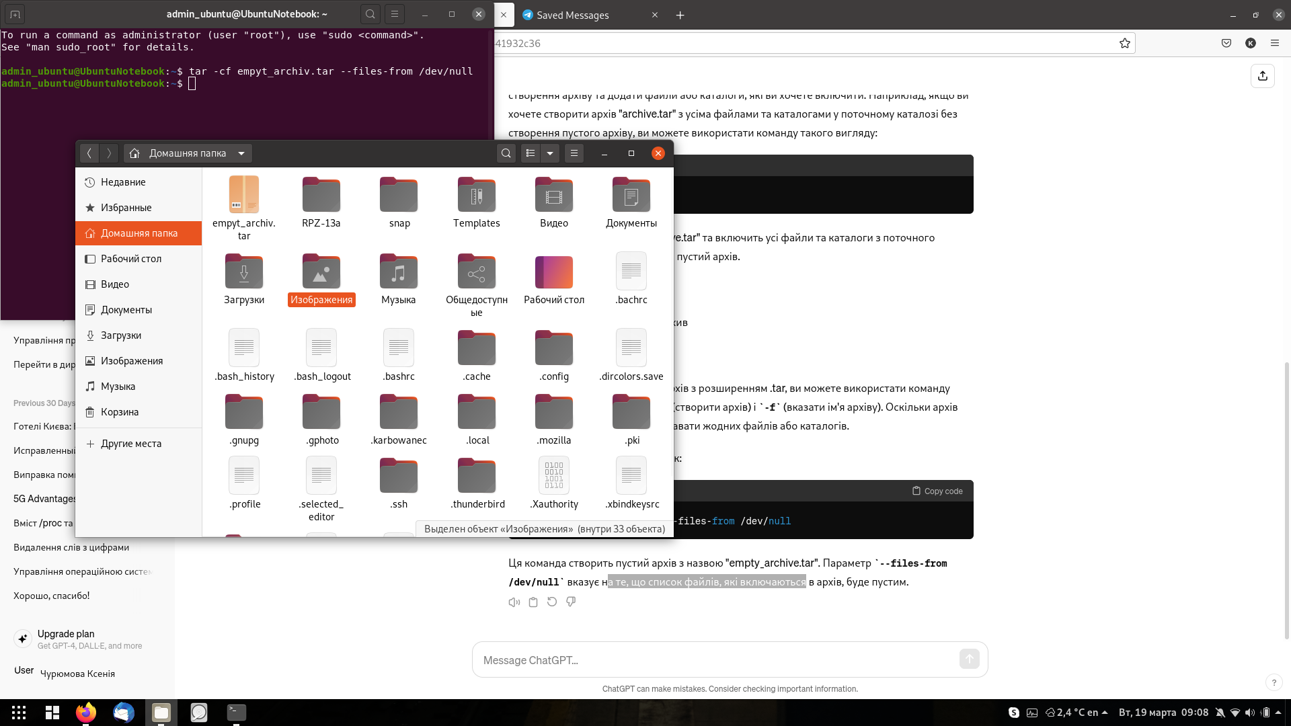

* створити файл з розширенням .tar, що складається з декількох файлів і каталогів одночасно;

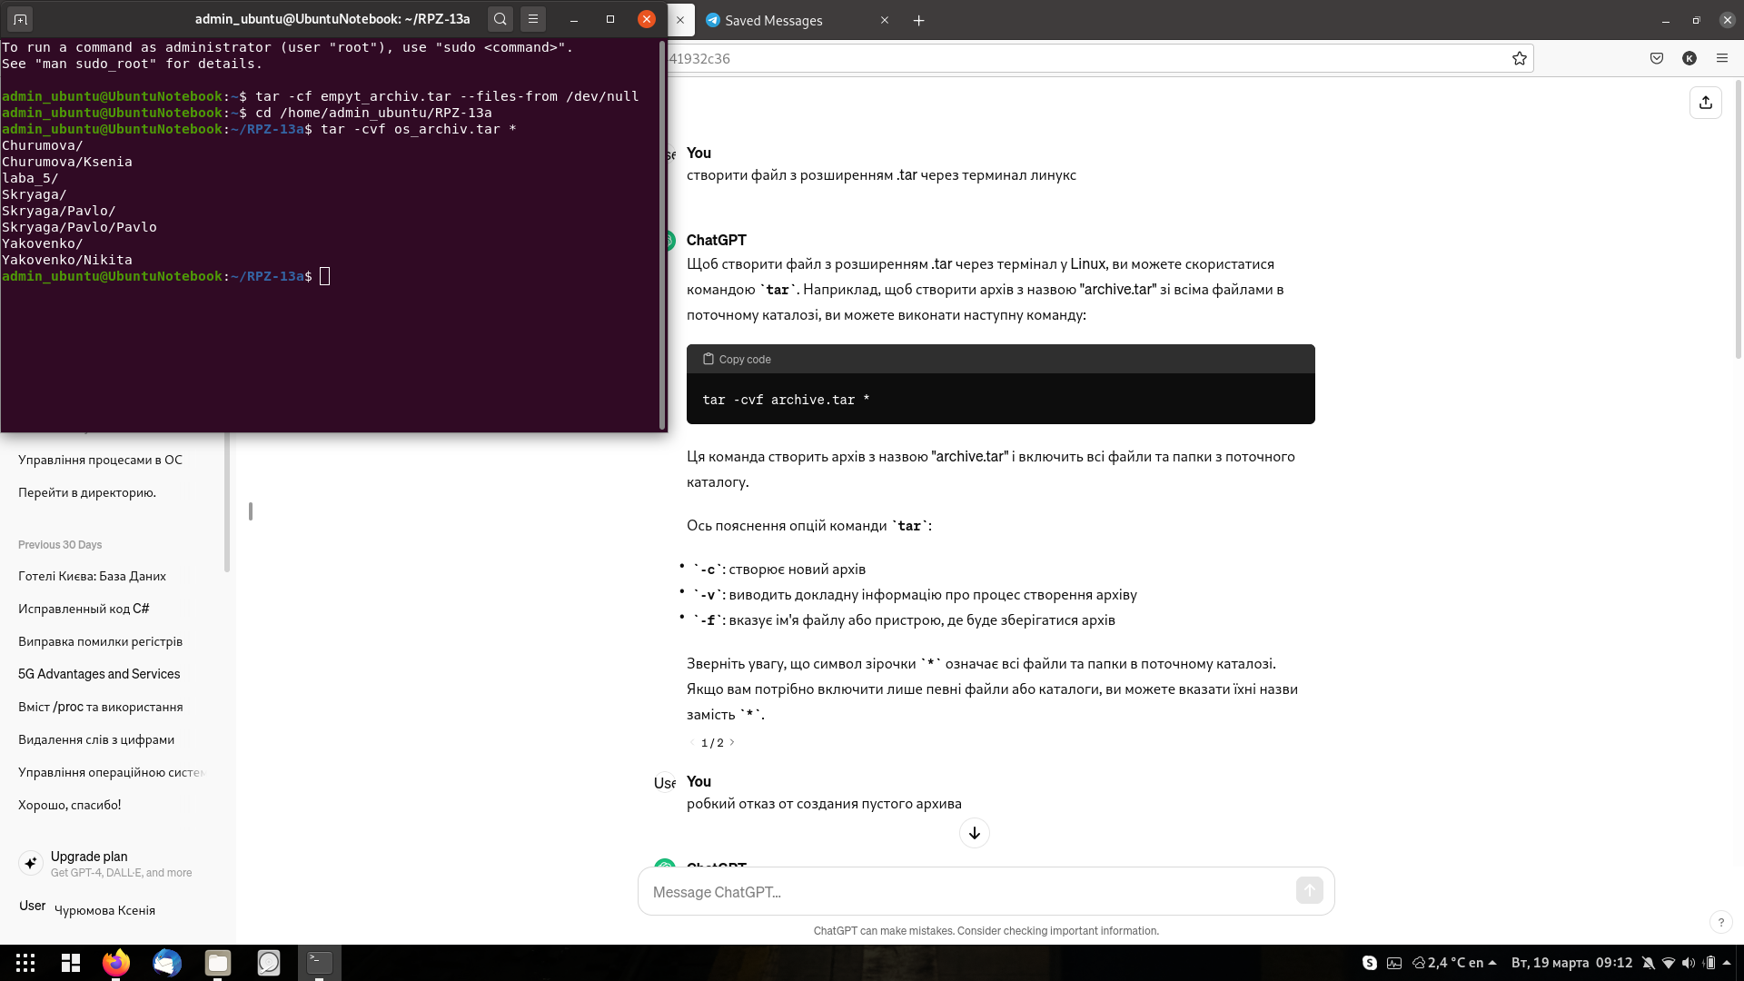

* перегляду вмісту файлу;

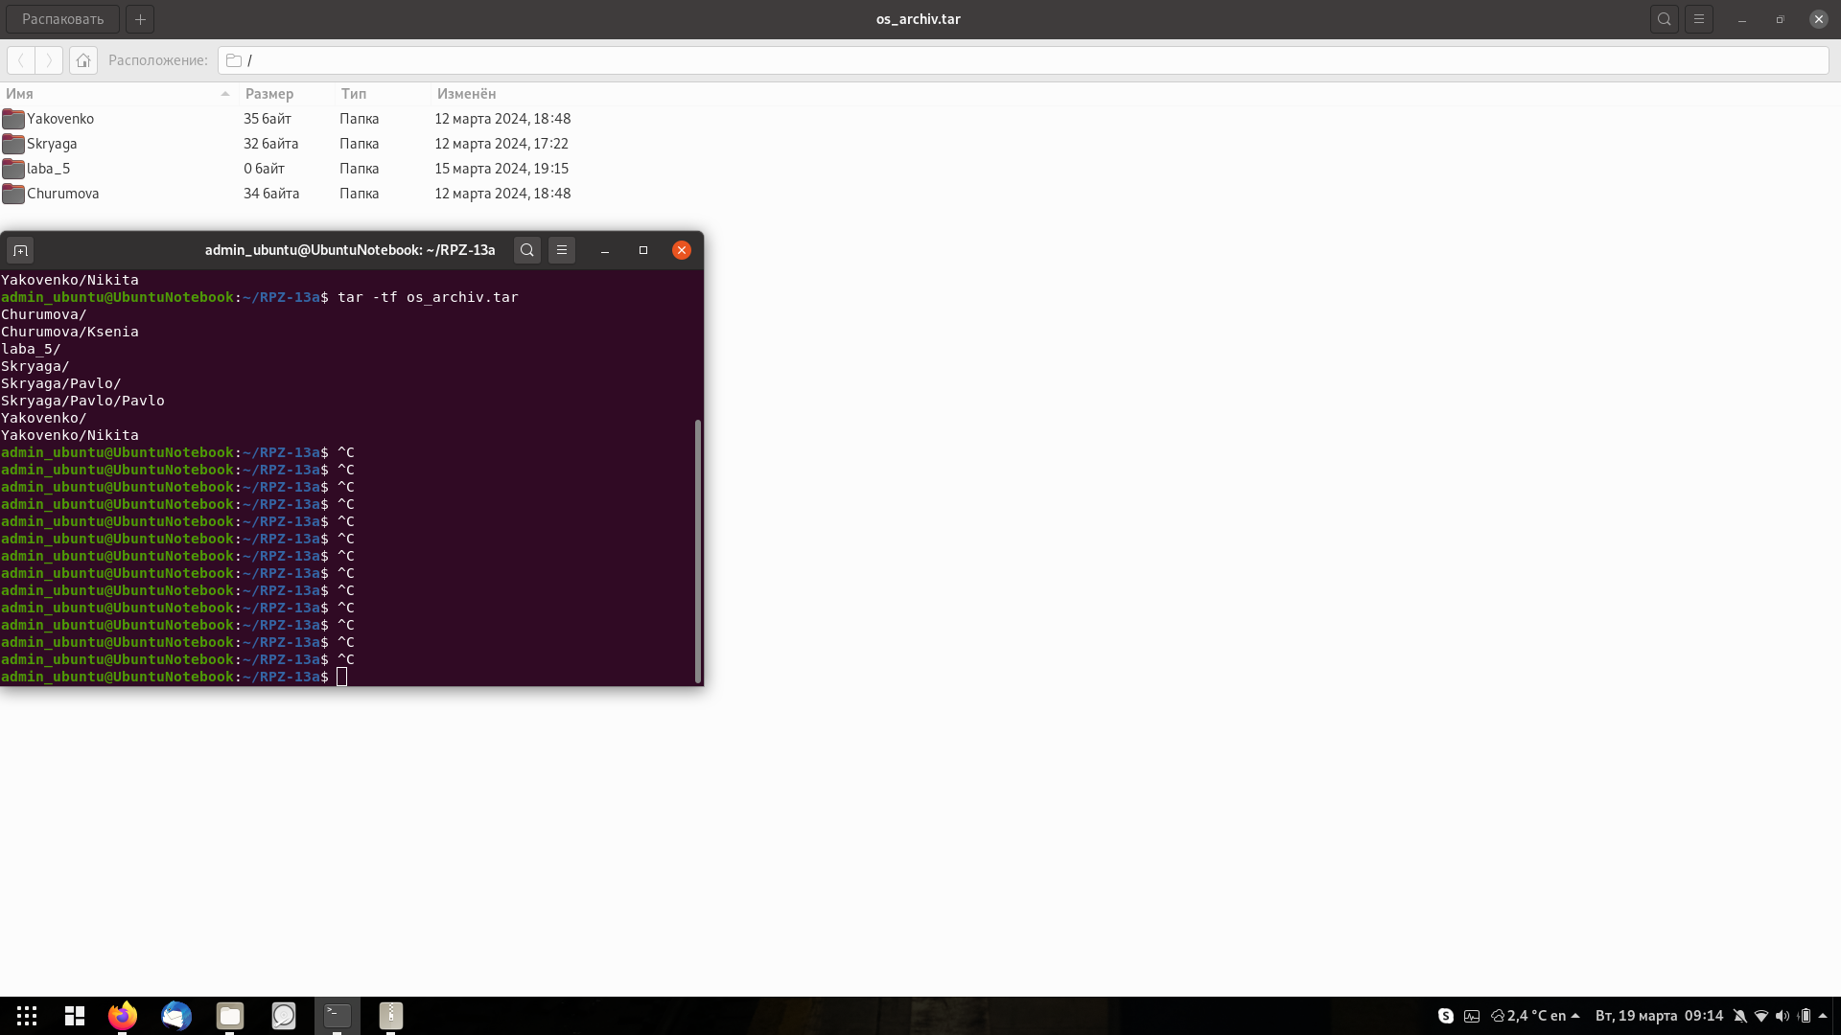

* витягти вміст файлу tar;

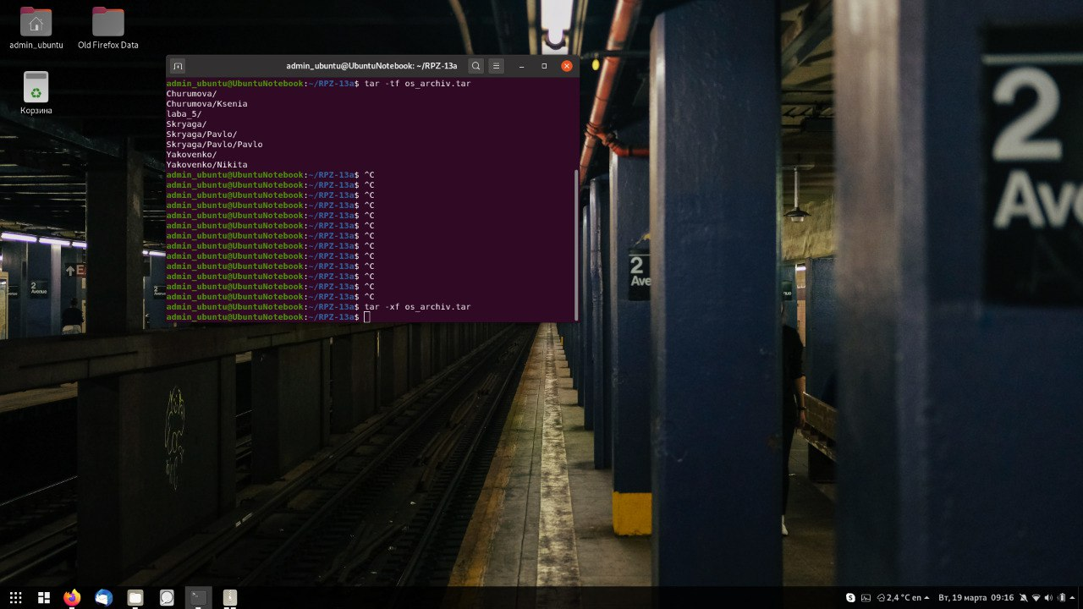

* створити архівний файл tar, стиснений за допомогою bzip;

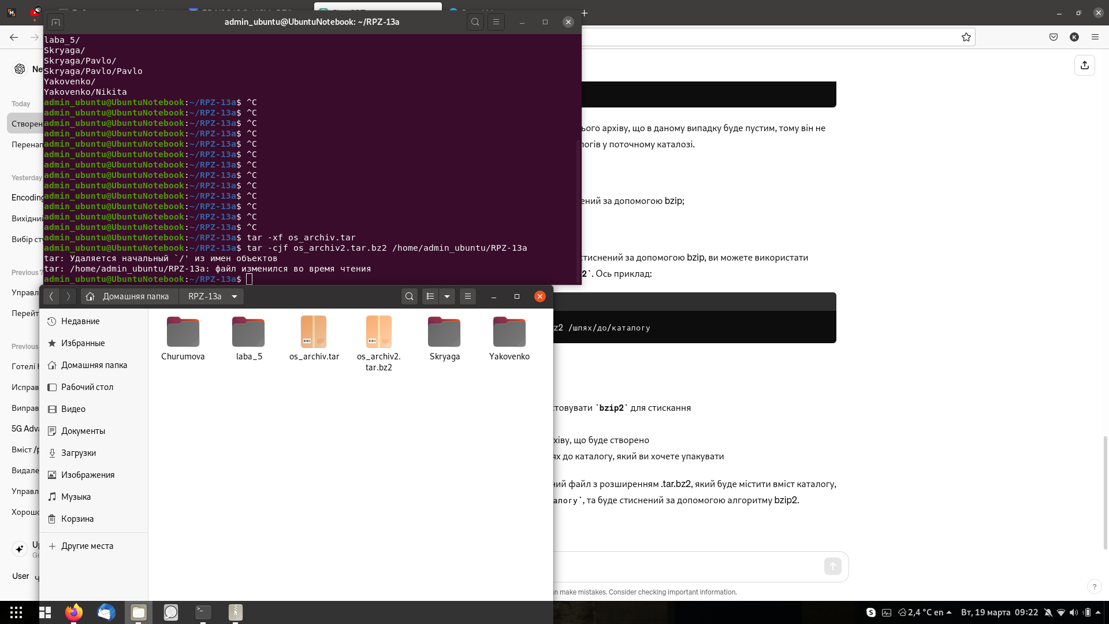

* витягти вміст файлу tar bzip;

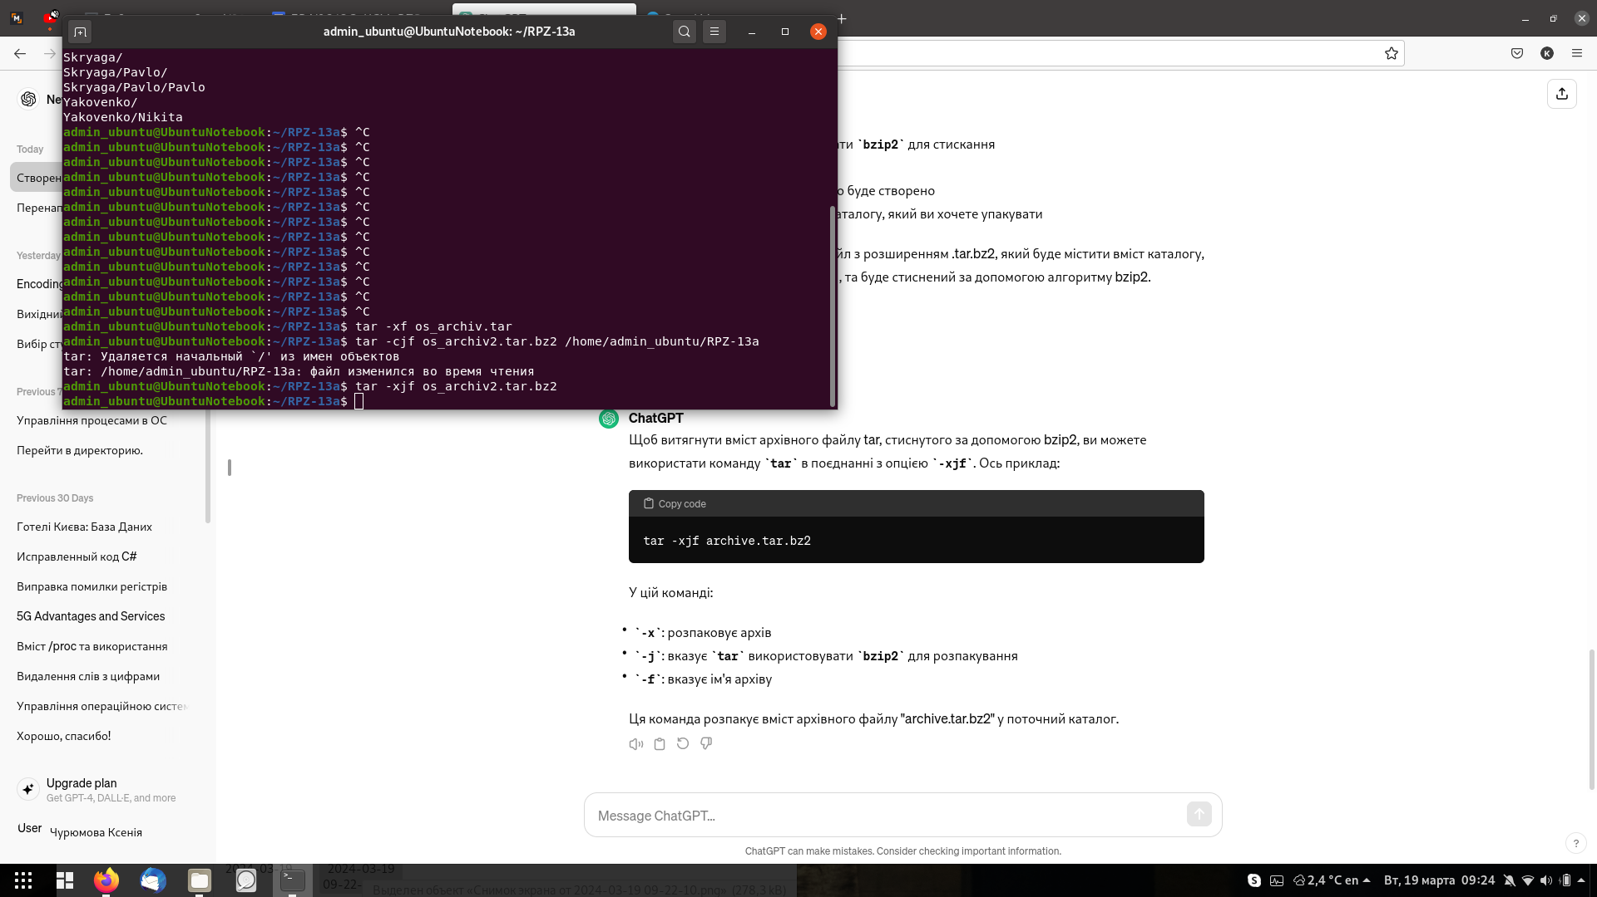

* створити архівний tar файл, стисненого за допомогою gzip;

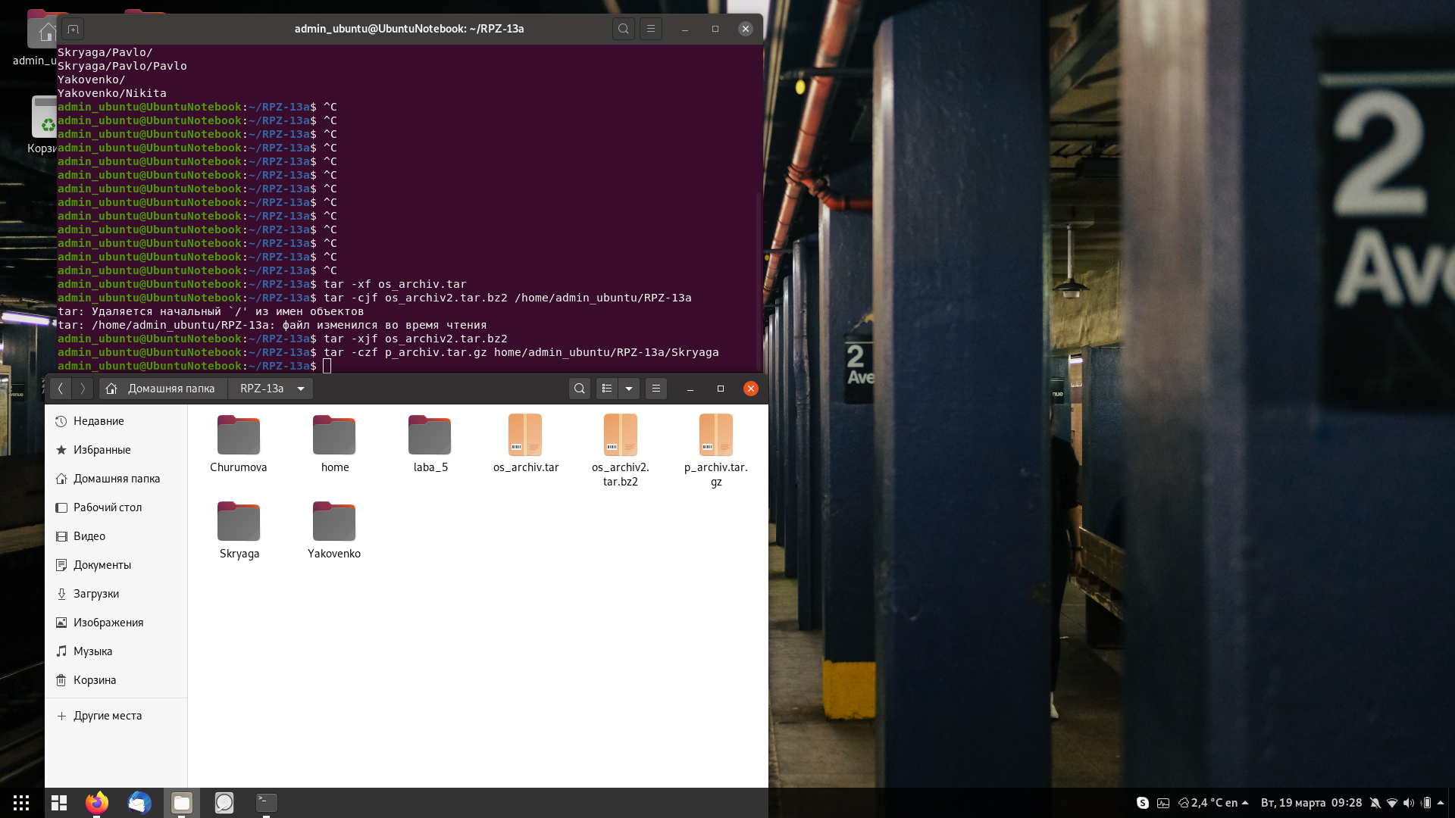

* витягти вміст файлу tar gzip.

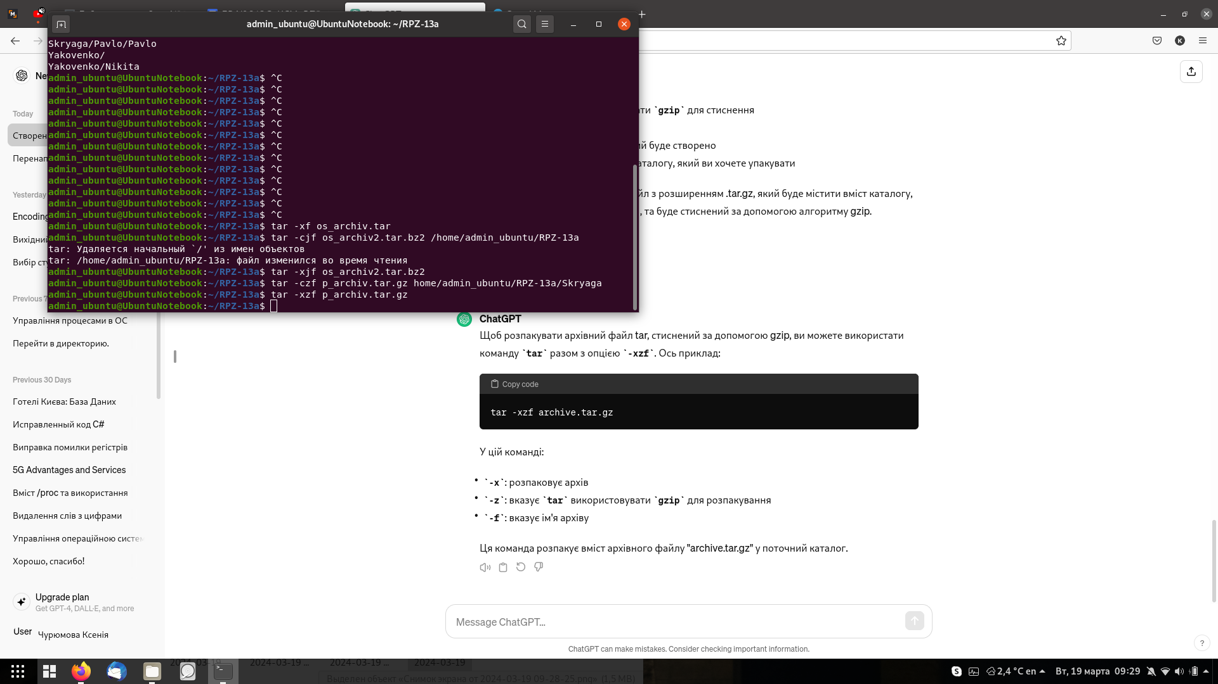

4.Як буде відбуватись перенаправлення потоків виведення в bash для наступних дій з командами (позначено як cmd) та файлами (позначено як file):

|  |  |
| --- | --- |
| **Команда** | **Що виконує команда?** |
| cmd 1> file | Standard cmd output redirects to file |
| cmd > file | standard output output is also redirected to a file |
| cmd 2> file | The error output (stderr) of the cmd command is redirected to the file |
| cmd >> file | Standard cmd output added to file contents |
| cmd &> file | If you have a command that outputs both standard output and error output, both of these streams are redirected to the file |
| cmd > file 2>&1 | The standard output of the cmd command is redirected to the file, and the error output is redirected to the same file. |
| cmd >> file 2>&1 | Same effect as previous command, but output added to file |
| cmd 2>&1 > /dev/null | The error output of the cmd command is redirected to the same stream as the standard output, and then the standard output is passed to/dev/null, that is, to the "black hole" (discarded) |
| cmd 2> /dev/null | The error output of the cmd command is discarded (not displayed). |
| cmd1 | cmd2 | The standard output of cmd1 is passed as input to cmd2. |
| cmd1 2>&1 | cmd2 | If there are errors in executing the cmd1 command, they are also passed as input to the cmd2 command. |